
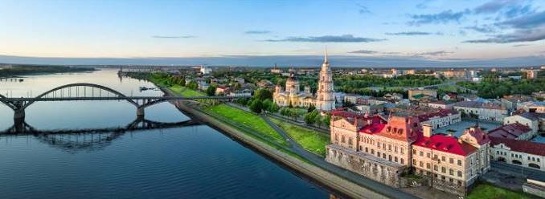
Киров → Котельнич → Кострома → Рыбинск → Мышкин → Мартыново → Углич → Ярославль → Киров
Путешествие по волжским городам (3 (3 дня, автобус)

В путешествии нас ждёт знакомство с древними и великолепными волжскими городами. Мы ощутим всё очарование и уютную тишь настоящей русской провинции: невероятные красоты древнего Углича и сказочные встречи в колоритном Мышкине, роскошь яркого Рыбинска и архитектурные сокровища Ярославля. Совершим увлекательную теплоходную прогулку по Волге с прохождением шлюзов и поговорим «по-кацки».

Яркие моменты тура:
- Четыре волжских города: Рыбинск, Мышкин, Углич, Ярославль
- Знакомство с обычаями и фольклором кацкарей
- Теплоходная прогулка по Волге с прохождением шлюзов

Программа тура
День отправления:
19.45 – отправление из Кирова от Театральной площади, стоянка у Драмтеатра
20.00 – отправление из Кирова от магазина «Пятёрочка», Комсомольская 25
21.00 – посадка туристов в Орлове (остановка у стелы при въезде в город)
22.00 – посадка туристов в Котельниче (кафе «Радуга»)

1 день: Углич + Ярославль
Прибытие в Ярославль. Самостоятельный завтрак.
Обзорная экскурсия по Ярославлю: мы побываем на Красной площади, пройдём по Волжской набережной, которую называют самой красивой на Волге, увидим Стрелку — место, где более 1000 лет назад был основан город, посетим церковь Ильи Пророка – архитектурную «жемчужину» города.

Свободное время в центре города – отличная возможность пообедать и прогуляться по живописным местам города, где каждый уголок наполнен историей и уютом.

Отправление в Углич. (~110 км.)

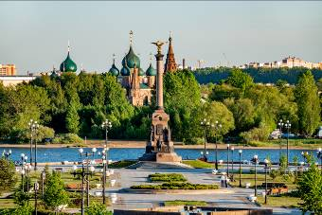
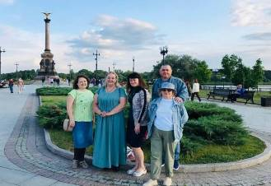

Сегодня нас ждёт знакомство с Угличем – одним из древнейших городов России, расположенным в Ярославской области и знаменитым прекрасными памятниками природы и русского зодчества.

Прогуляемся по территории Угличского Кремля – главной достопримечательности города, посетим Палаты царевича Димитрия – единственную сохранившуюся с основания кремля постройку. В завершение экскурсии предлагаем отправиться на гастрономический шопинг: сыры и колбасы местного производства, минеральная вода, перепелиные яйца и органическое молоко «Углече Поле», произведённое на эко ферме.
Заселение в гостиницу. Свободное время.
2 день: Мартыново + Мышкин
Завтрак «шведский стол» в ресторане гостиницы, освобождение номеров
Отправление в Мартыново (~ 34 км)
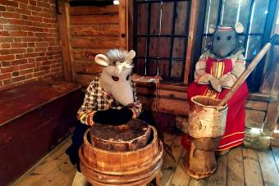
В деревне Мартыново мы окунёмся в жизнь и быт крестьян, познакомимся с обычаями и фольклором удивительного народа – жителей Кацкой волости Мышкинского уезда. Посетим Музей Кацкарей (настоящую крестьянскую избу конца ХIХ в.), деревенский зоопарк, примем участие в Коменничанье – театрально-развлекательной программе на кацком диалекте и отведаем угощение из русской печи.
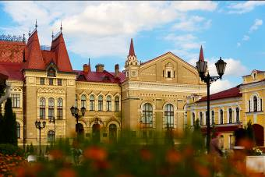
Отправление в Мышкин - своеобразный город музей русской провинции, сохранивший старинную застройку купеческого города и особый провинциальный уклад жизни.

В ходе экскурсии по городу мы увидим богатые купеческие особняки, прогуляемся по булыжной мостовой и аллее славы, полюбуемся панорамой величественной Волги. Посетим «Мышкины палаты», где нас встретят гостеприимные царь с царицей, заглянем в музей «Русские Валенки», дом ремёсел с действующей кузницей и гончарной мастерской. На мельнице купца Чистова познакомимся с особенностями работы мельника, а амбарные мыши приготовят нам сюрприз.
Отправление на пароме в Рыбинск. Заселение в гостиницу.
3 день: Рыбинск
Завтрак «шведский стол» в ресторане гостиницы, освобождение номеров.
Автобусная обзорная экскурсия по Рыбинску – маленькому городу с большой историей. Он завоевал свою славу благодаря водохранилищу, являющемуся самым крупным на территории России. Во время экскурсии мы познакомимся с историческим центром Рыбинска, увидим его основные архитектурные достопримечательности: здание старой Хлебной Биржи, дома, возведенные в XVIII-XIX веках, Спасо-Преображенский собор и, конечно, Рыбинскую ГЭС.
Обед в кафе города.
Далее предлагаем отправиться на теплоходную прогулку по Волге с прохождением шлюзов. Нас ждёт увлекательный экскурс в историю Рыбинска и водохранилища, завораживающий процесс шлюзования, великолепные виды с борта теплохода и большое количество локаций для фотографий.
Ужин в кафе города. Отправление домой.
День прибытия:
~ 06.00 – ориентировочное время прибытия в Киров.

Внимание! Время в программе примерное и указывается для того, чтобы Вам лучше представлять программу тура. Фирма оставляет за собой право менять порядок предоставляемых услуг или заменять их равноценными без изменения общего объема программы.

Стоимость тура: Актуальные цены уточняйте на сайте или у Вашего менеджера.

В стоимость включено: транспортное и экскурсионное обслуживание по программе, проживание в отелях (2 ночи, удобства в номере), питание: 2 завтрака «шведский стол», 2 обеда, входные билеты в музей «Русские Валенки» и дом ремесел, театрально-развлекательная программа на кацком диалекте, посещение Палаты царевича Димитрия, теплоходная прогулка по Волге с прохождением шлюзов, сопровождение из Кирова.

За дополнительную плату: питание, не вошедшее в стоимость тура, сувениры, личные расходы.

Желаем Вам провести время с пользой для души!

